**Phân tích thiết kế thuật toán**

**—-----------------------------------------------------------------------------------------------**

**Đề 1:**

**Câu 1** (1.5đ) : Viết lại các chương trình sau đây bằng cách sử dụng tối thiểu các cấu trúc lặp while và một số biến phụ (không dùng if và for)

 int F (int X[], int n, int m, int k)

{ int  s1 =0, s0=0, dem1 =0 , dem0=0;

For (int i=0; i<n; i++){

If ( X[i]){

S1 ++; s0=0;

If(s1 >=k) dem1 ++;

}

Else {

S1 = 0; s0 ++;

If (s0>m) dem0++;

}

}

If (dem1 ==1  && dem0 == 1)

Return(1);

Return (0)

}

Rewrite:

*int F(int X[], int n, int m, int k){*

*int s1 = 0, s0 = 0, dem1 = 0, dem0 = 0;*

*int i = 0;*

*while(X[i] && i < n){*

*s1++;*

*s0 = 0;*

*if(s1 >= k)*

*dem1++;*

*i++;*

*}*

*while(!X[i] && i < n){*

*s1 = 0;*

*s0++;*

*if(s0 > m)*

*dem0++;*

*i++;*

*}*

*if(dem1 == 1 && dem0 == 1)*

*return 1;*

*return 0;*

}

**Câu 2** (2đ) Trình bày ý tưởng của thuật toán sắp xếp chọn, hiện thực đoạn mã xử lý chính và đánh giá độ phức tạp thuật toán.

**Câu 3** (3đ) Phân tích các yếu tố đệ quy và hiện thực đoạn mã đệ quy giải bài toán cho trước số thực x và số nguyên dương n sau đây.

 S = -1-x-(x+2)1x-cosx+x-(x+2)2x-cosx-x-(x+2)3x-cosx+…+(-1)nx-(x+2)nx-cosx

**Câu 4**(3.5 đ) Cho n đồ vật, đồ vật thứ I có trọng lượng **wi** và giá trị **c0** I = 1,2,3,..n hãy tìm cách sắp xếp các đồ vật này vào cái túi có dung lượng b, sao cho tổng trọng lượng của các đồ vật được chất vào túi không quá b, đồng thời tổng giá trị của chúng là lớn nhất

Cho dữ liệu:

|  |  |  |  |  |  |  |  |  |  |  |
| --- | --- | --- | --- | --- | --- | --- | --- | --- | --- | --- |
| Đồ vật (i) | 1 | 2 | 3 | 4 | 5 | 6 | 7 | 8 | 9 | 10 |
| Kích Thước (**wi**) | 30 | 40 | 30 | 25 | 40 | 50 | 20 | 20 | 30 | 10 |
| Giá trị(c**i)** | 50 | 80 | 70 | 50 | 90 | 90 | 30 | 50 | 50 | 10 |

a,Nêu ý tưởng thuật toán tham lam giải quyết bài toán trên

* Tính đơn giá của mỗi loại đồ vật bằng cách lấy trọng lượng chia giá trị
* Sắp xếp các đồ vật theo đơn giá tăng dần
* Chọn đồ vật bằng cách lấy dung lượng b chia trọng lượng của đồ vật đã sắp xếp theo đơn giá tăng dần: doVatDuocChon = (b/i.trọng lượng)
* Cập nhật lại dung lượng b: b = b – doVatDuocChon * i.trọng lượng

b,Minh họa bài toán với ba lô có kích thước b =130 với các đồ vật đã cho trong bảng

—--------------------------------------------------------------------------------------------------------------

**Đề 2 :**

**Câu 1** (1.5 đ) Viết lại chương trình sau đây bằng cách sử dụng tối thiểu cấu trúc lặp while và một số biến phụ (không dùng lệnh if và for):

#include <stdio.h>

#include<conio.h>

Int dem = 0, A[] = {4,3,7,8,6,2,1} ,n =7, OK = 1;

Void Result (void) {

Printf (“\n Ket qua buoc %d: “, ++dem);

For (int I = 0; i<n ; i++) Printf (“%d”, A[i]);

}

Int main (void){

For (int I =0; i<=n-2; i++){

If (OK){

If (A[i] > A[i+1])

Int t = A[i]; A[i] = A[i+1]; A[i+1] =t;

}

}

Else{

If(  A[i] <   A[i+1] ) {

Int t = A[i] ; A[i] = A[i+1];  A[i+1] = t;

}

}

Result ();

OK = !OK;

}

Getch(); return(0);

}

**Câu 2** (2đ) Trình bày ý tưởng của thuật toán sắp xếp chọn, hiện thực đoạn mã xử lý chính và đánh giá độ phức tạp thuật toán.

**Câu 3** (3đ) Phân tích các yếu tố đệ quy và hiện thực đoạn mã đệ quy giải bài toán cho trước số thực x và số nguyên dương n sau đây:

S=1+sinx-22x3-sinx-23x3-1+sinx-24x3-2-sinx-25x3-3+…..+-1n+1sinx-2n+1x3-(n-1)

**Câu 4** (3.5 đ) Cho đồ thị vô hướng sau:

a,Nêu ý tưởng thuật toán tham lam giải quyết bài toán tìm đường đi ngắn nhất

b,Minh họa bài toán tìm đường đi ngắn nhất từ đỉnh a đến các đỉnh còn lại

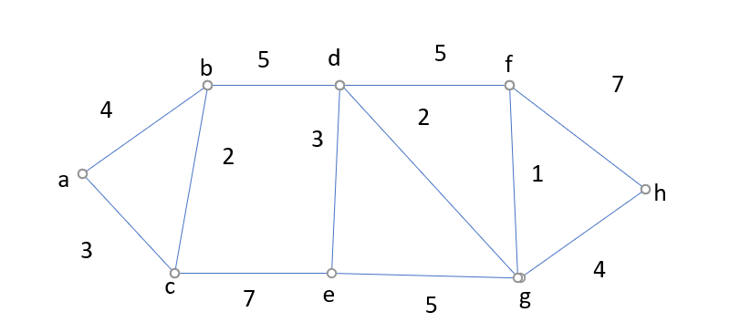

**Đề 3**:

**Câu 1** (không có )

**Câu 2** (2đ ): Trình bày ý tưởng của thuật toán sắp xếp nổi bọt, hiện thực đoạn mã xử lý chính và đánh giá độ phức tạp thuật toán

**Câu 3(**3đ) Phân tích các yếu tố đệ quy và hiện thực đoạn mã đệ quy giải bài toán cho trước số thực x và sô nguyên dương n sau đây:

S = -x+1+(2x-1)1 tanx-2+(2x-1)1 tanx+3-(2x-1)tanx…+ (-1)n+1n+(2x-1)ntanx

**Câu 4** (3.5 đ) Xâu con chung của 2 xâu ký tự x và y là xâu ký tự mà các ký tự của nó đều xuất hiện trên cả x và y, đảm bảo giữ nguyên thứ tự trong x và y và không cần liền mạch kề nhau.Cho x = “KHOAHOC”, y =”HOAHONG”

a,Nêu ý tưởng thuật toán quy hoạch đồng thời giải quyết bài toán tìm xâu chung dài nhất .

b, Minh họa bài toán với dữ liệu x, y đã cho.

**Câu 4**Cho đồ thị sau

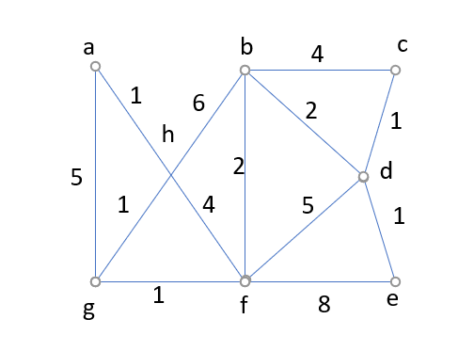

a,Nêu ý tưởng thuật toán tham lam giải quyết bài toán tìm đường đi ngắn nhất

b,Minh họa bài toán tìm đường đi ngắn nhất từ đỉnh A đến các đỉnh còn lại

**Câu 4:**

Cho n đồ vật, đồ vật thứ i có trọng lượng wi và giá trị ci i = 1,2,3, …… n. Hãy tìm cách xếp các đồ vật này vào cái túi có dung lượng b, sao cho tổng trọng lượng của các đồ vật được chất vào túi không quá b, đồng thời tổng giá trị của chúng là lớn nhất.

Cho dữ liệu:

|  |  |  |  |  |  |  |  |  |  |  |
| --- | --- | --- | --- | --- | --- | --- | --- | --- | --- | --- |
| Đồ vật (i) | 1 | 2 | 3 | 4 | 5 | 6 | 7 | 8 | 9 | 10 |
| Trọng lượng (Wi) | 30 | 40 | 30 | 25 | 40 | 50 | 20 | 20 | 30 | 10 |
| Giá trị (ci) | 50 | 80 | 70 | 50 | 90 | 90 | 30 | 50 | 50 | 10 |

1. Nêu ý tưởng thuật toán tham lam giải quyết bài toán trên
2. Minh họa bài toán với balo có kích thước b = 130 với các đồ vật cho trong bảng.

Giải: Ta có kỹ thuật Tham lam áp dụng cho bài toán này là:

1. Tính giá trị cho các loại đồ vật.
2. Xét các loại đồ vật theo thứ tự đơn giá từ lớn đến nhỏ.
3. Với mỗi đồ vật được xét sẽ lấy một số lượng tối đa mà trọng lượng còn lại của ba lô cho phép.
4. Xác định trọng lượng còn lại của ba lô và quay lại bước 3 cho đến khi không còn có thể chọn được đồ vật nào nữa.

—--------------------------------------------------------------------------------------------------------------

**Tổng quan ôn thi tự luận :**

* **ôn quy hoạch động**

Bài 1: Dãy con đơn điệu dài nhất

Cho dãy a1,a2,..an. Hãy tìm một dãy con tăng có nhiều phần tử nhất của dãy

Bài 2: Bố trí phòng họp

Có n cuộc họp, cuộc họp thứ i bắt đầu vào thời điểm ai và kết thúc ở thời điểm bi. Do chỉ có một phòng hội thảo nên 2 cuộc họp bất kỳ sẽ được cùng bố trí phục vụ nếu khoảng thời gian làm việc của chúng chỉ giao nhau tại đầu mút. Hãy bố trí phòng họp để phục vụ được nhiều cuộc họp nhất

Bài 5: Balo1

Cho n món hàng (n ≤ 50). Món hàng thứ i có khối lượng A[i] (số nguyên). Cần chọn những món hàng nào để bỏ vào một balô sao tổng khối lượng của các món hàng đã chọn là lớn nhất nhưng không vượt quá khối lượng W cho trước (W ≤ 100) Mỗi món chỉ chọn 1 hoặc không chọn

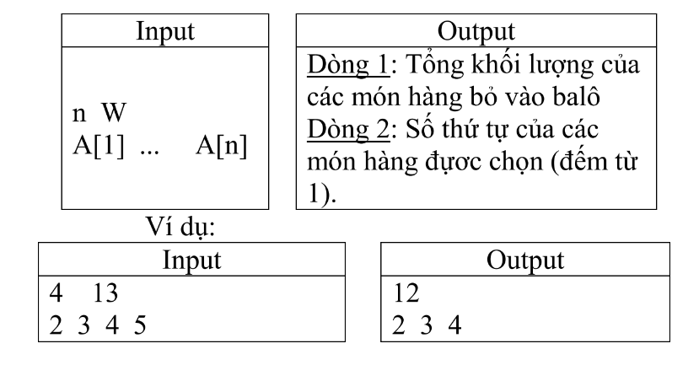

Bài 8. Bài toán Đổi tiền

Ở đất nước nọ người ta chỉ tiêu tiền xu. Có N loại tiền xu, loại thứ i có mệnh giá là Ai đồng.Một hôm có một vị khách du lịch đến thăm, ông ta muốn đổi số tiền mình đang có mà M đồng sang loại xu của đất nước này để tiện tiêu dùng. Bên cạnh đó ông ta cũng muốn số đồng tiền đổi được là ít nhất . Bạn hãy giúp ông ta tìm cách đổi tiền yêu cầu trên.

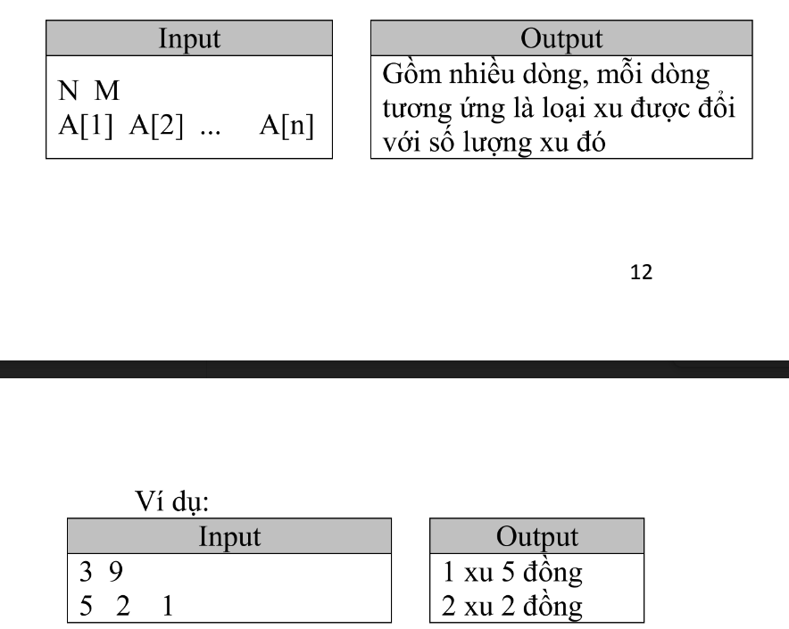

* **chiến lược tham lam**

Bài 1: Bài toán đường đi của người giao hàng

Có một người giao hàng cần đi giao hàng tại n thành phố. Xuất phát từ một thành phố nào đó, đi qua các thành phố khác để giao hàng và trở về thành phố ban đầu. Mỗi thành phố chỉ đến một lần, khoảng cách từ một thành phố đến các thành phố khác là xác định được. Khoảng cách giữa hai thành phố có thể là khoảng cách địa lý, có thể là cước phí di chuyển hoặc thời gian di chuyển. Ta gọi chung là độ dài. Hãy tìm một chu trình (một đường đi khép kín thỏa mãn điều kiện trên) sao cho tổng độ dài các cạnh là nhỏ nhất. Hay còn nói là tìm một phương án có giá nhỏ nhất. Bài toán này cũng được gọi là bài toán người du lịch.

Bài 3: Bài toán phân công lao động:

Có n công nhân có thể làm n công việc.Công nhân i làm công việc j trong một khoảng thời gian tij. Phải tìm một phương án phân công như thế nào để các công việc đều được hoàn thành, các công nhân đều có việc làm, mỗi công nhân chỉ làm một công việc và mỗi công việc chỉ do một công nhân thực hiện đồng thời tổng thời gian là nhỏ nhất.

1. Mô tả kỹ thuật “tham ăn” (greedy) cho bài toán phân công lao động.

2. Tìm phương án theo giải thuật “tham ăn” cho bài toán phân công lao động được cho trong bảng sau. Trong đó mỗi dòng là một công nhân, mỗi cột là một công việc, ô (i,j) ghi thời gian tij mà công nhân i cần để hoàn thành công việc j. (Cần chỉ rõ công nhân nào làm công việc gì và tổng thời gian là bao nhiêu ).

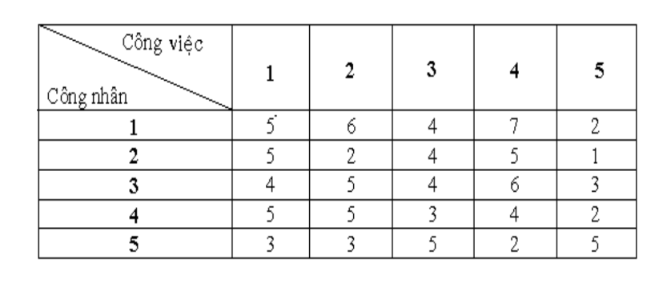

Bài4: Cho bài toán đường đi của người bán hàng(TSP) với 7 thành phố a, b, c, d, e, f, g. Ma trận khoảng cách giữa các thành phố được cho trong bảng sau:

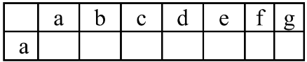

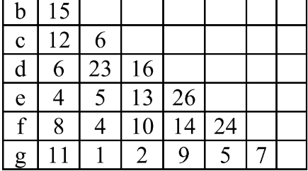

* dijkstra.
* trong quy hoạch động : ôn bài túi, balo, so sánh chuỗi
* dijkstra: tìm đường đi ngắn nhất ,
* sắp xếp chèn, chọn,nổi bọt , truy hồi
* giải chuỗi : vd: sinx….., nêu thuật toán .

**Đề tham khảo như trên**